Bem vind@ ao nosso research workshop sobre Modelos Ocultos de Markov em Bioinformática!

Modelos Ocultos de Markov para Desenho de Fármacos

- Pequena Introdução Teórica

Modelos Ocultos de Markov (HMM) e Cadeias de Markov

Um Modelo de Markov é um modelo estatístico usado para representar sistemas que mudam de estado de uma forma pseudo-aleatória.

Num Modelo Oculto de Markov (HMM), o estado oculto é a condição ou situação interna do sistema em estudo que não pode ser medida ou observada diretamente, mas que influencia ou gera os dados que conseguimos observar.

A Propriedade de Markov diz-nos que o futuro estado de um sistema apenas depende do estado atual e não da sequência de acontecimentos que o precederam.
Esta propriedade simplifica a computação e raciocínio sobre o sistema.

- Contextualização do Problema

Predição da Topologia da Membrana com recurso a HMMs, para desenho de um fármaco

Pretendemos desenvolver um fármaco para o HIV, antagonista do co-recetor CCR5, que se liga a este vírus e permite a sua entrada nas células.
Este co-recetor encontra-se nas membranas das células

(Ser antagonista é ser um "bloqueador" que se liga a um recetor e impede que outras moléculas o ativem)

Sabe-se que o HIV se liga à parte extracelular do CCR5, e por isso, utilizando HMMs vamos prever a topologia deste co-recetor, para melhor eficiência do antagonista que pretendemos desenvolver.

- Utilização de HMMs para previsão da topologia proteica.

As proteínas transmembranares atravessam a membrana. A utilização de HMMs e algoritmos de descodificação, como o Viterbi, ajudam a prever quais são as zonas/ domínios das proteínas que se encontram dentro da membrana celular (parte hidrofóbica), dentro da célula, ou na parte extracelular.

Esta previsão é feita através da sequência de aminoácidos da proteína em estudo, e das propriedades dos aminoácidos e frequência com que os aminoácidos estão presentes ou não dentro da membrana, em proteínas e estruturas já conhecidas (matriz de emissão).

Observações: Sequência de Aminoácidos
Estados Ocultos: Localização do Aminoácido ( o que queremos prever)
- Dentro da célula (I)
- Membrana (M)
- Extracelular (O)

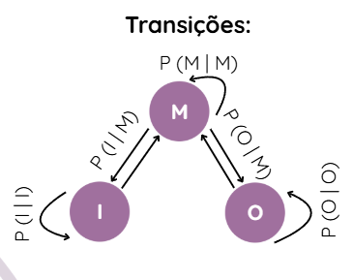
Matriz de Emissão: Representa a probabilidade de observar cada aminoácido em função dos estados ocultos do modelo.

Matriz de Transição: Define as probabilidades de mudança entre os domínios estruturais da proteína ao longo da sequência de aminoácidos.

A Matriz de Emissão foi feita com recurso à base de dados de proteínas transmembranares PDBTM, que contêm a informação e localização de todas as proteínas transmembranares.

Mãos à Obra !

( Com base no que estivemos a explicar até agora, tenta responder às próximas perguntas! )

Exercício 1: Viterbi

O algoritmo de Viterbi é um algoritmo que nos permite obter a sequência mais provável de estados ocultos a partir de uma sequência observada.
Este algoritmo calcula o caminho onde o produto de P(Transição) * P(Emissão) ao longo da sequência inteira é máximo:

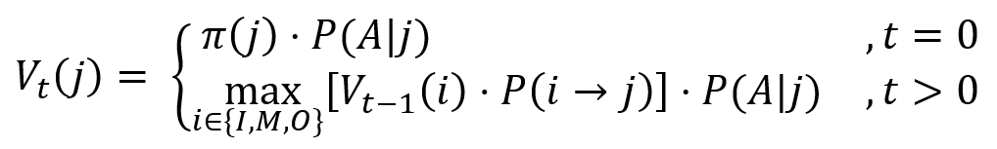

e guarda o estado maximizante dessa probabilidade:
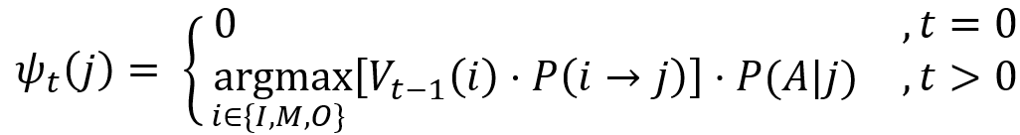

onde:
- $V_{t}(j)$ representa a probabilidade máxima, considerando todas as sequências possíveis, do estado oculto em $t$ ser $j$ e $ψ_{t}(j)$ representa o estado anterior a $j$ que produziu essa probabilidade;
- $i$ é o estado anterior;
- $π(j)$ é a probabilidade inicial do estado $j$
- $P(i→j)$ é a probabilidade de transição do estado anterior para o atual ($i$ para $j$);
- $P(A|j)$ é a probabilidade de emissão, do aminoácido A estar no estado j
Matriz de transição:
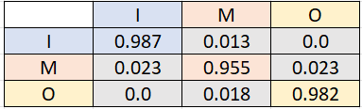
Matriz de Emissão (incompleta para não ocupar muito espaço):
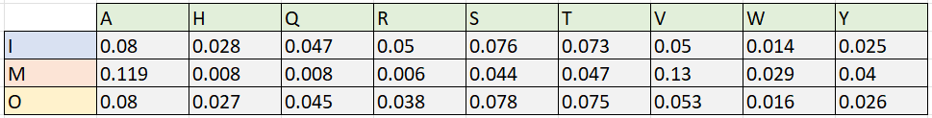
Tenta calcular os estados ocultos para esta sequência de aminoácidos: TRSQ

Preenche a tabela de forma a decodificar os estados ocultos dos aminoácidos!
(usamos logaritmos na base 10 para os resultados serem mais legíveis! ;))

 | I | M | O |  | I | M | O
. . . | . . . | . . . | . . . |  | . . . | . . . | . . .
F | -212.105 | -210.173 | -212.090 |  | I | M | O
T | -212.955 | -211.524 | -212.942 |  | M | M | M
R | -214,260 | -213.777 | -212.372 |  | I | M | O
S | -215.383 | -215.152 | -215.491 |  | I | M | O
Q | -216.715 | -217.293 | -216.847 |  | I | M | O

Resolução:

Dados: linha anterior [-215.383, -215.152, -215.491] → V_{S} (j)
I M O

log P(Q | I)= -1.327
log P(Q | M)= -2.096
log P(Q | O)= - 1.347

log P(I→M) = -1.874
log P(M→M) = -0.020
log P(O→M) = -1.751
log P(M→I) = -1.638
log P(I→I) = -0.0056

Log da Probabilidade de estar no interior (I):

V_{S} (I) * P( I → I) * P(Q | I) = -215.383 + (-0.0056) + (-1.327) = -216.715
V_{S} (M) * P( M → I) * P(Q | I) = -215.152 + (-1.638) + (-1.327) = - 218.117
V_{S} (O) * P( O → I) * P(Q | I) = -infinito (impossível)

max(-216.715, - 218.117, - infinito) =- 216,715
argmax (-216.715, - 218,117, - infinito) =1→ I

Log da Probabilidade de estar na membrana (M)

log P(M → M) = -0.020
log P(M → I) = -1.638
log P(M → O) = -1.638

V_{s}(I) * P(I → M) * P(Q | M) = -215.383 + (-1.874) + (-2.096)
V_{s}(M) * P(M → M) * P(Q | M) = -215.152 + (-0.020) + (-2.096)
V_{s}(O) * P(O → M) * P(Q | M) = -215.491 + (-1.751) + (-2.096)

argmax(-219.353 -217.268 -219.338) = -217.893 = 2 → M

Log da Probabilidade de estar na membrana (O)

P( M→O)

V_{S} (I) * P( I → O) * P(Q | O) = -infinito (impossível)
V_{S} (M) * P( M → O) * P(Q | O) = -215.152 + (-1.751) + (-1.347) = -218.250
V_{S} (O) * P( O → O) * P(Q | O) = -215.491 + (-1.347) + ( - 1.347) = - 218.167

max( - infinito, -218.250, - 218.167) = - 218.167
argmax= 3 → O

Guia-te pelo exemplo se for mais fácil!

Exemplo:

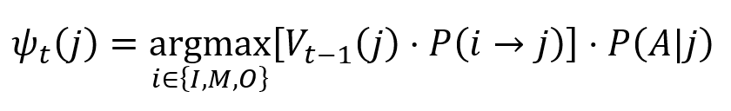
Dados: estes são os 3 valores da linha anterior da tabela: [0.105, 0.029, 0.040].
Calcula a probabilidade de o aminoácido seguinte A estar localizado na membrana.

(Transformamos em logaritmos para obtermos valores mais legíveis e termos apenas de somar)

log V_{w}(j) = [-0.979 -1.538 -1.398]
log P(I→M) = -1.874
log P(M→M) = -0.020
log P(O→M) = -1.751
log P(A|M) = -0.926

P. se W está no Interior da célula: V_{w}(I) * P( I→M) * P( A | M)
-0.979 + -1.874 + -0.926 = -3.779

P. se W está na Membrana: V_{w}(M) * P( M→M) * P( A | M)
-1.538 + -0.020 + -0.926 = -2.484

P. se W está Fora da célula: V_{w}(O) * P( O→M) * P( A | M)
-1.398 + -1.751 + -0.926 = -4.075

max(-3.779, -2.484, -4.075) = -2.484
argmax(-3.779, -2.484, -4.075) = 2 (M)

Ou seja, é mais provável A estar na membrana se W também estiver
Agora, anotamos o máximo e o estado maximizante nas tabelas $V$ e $ψ$ respetivamente e repetimos o processo para os outros estados possíveis para W antes de fazermos a mesma coisa para o a.a. seguinte e assim sucessivamente até chegar ao fim. (dá para perceber porque é que mandamos o computador fazer isto, imagina o trabalho para calcular as probabilidades dos 189 estados do modelo completo!!?)

Pergunta 1: Porque utilizamos o algoritmo Viterbi em vez do Forward ou Backward?

R: O algoritmo Viterbi devolve a sequência de estados ocultos respectivos à sequência de aminoácidos, permitindo neste contexto entender onde está a porção extracelular da proteína.
Os algoritmos Forward e Backward dizem-nos apenas a probabilidade total de uma sequência ser observada (útil para perceber se uma proteína pertence a uma determinada família de proteínas ou não).

Pergunta 2: Qual é a probabilidade de um aminoácido hidrofóbico estar localizado dentro da membrana relativamente a um hidrofílico (igual, maior, menor)?

R: Bastante elevada, uma vez que a membrana é hidrofóbica. Um aminoácido hidrofílico tem poucas.

Pergunta 3: Porque é que não há nenhuma seta do estado I para o estado O no diagrama das transições?

R: É impossível haver uma transição de estados entre o interior da membrana (I) para o exterior da membrana (O) sem passar pela membrana (M), portanto não faz sentido estar representado no diagrama.

Pergunta 4: Indica o traceback do algoritmo de Viterbi a partir das tabelas que preencheste

R: M → I → I → I → I

Agora podes explorar o hands-on!

